作 者 推 荐

暗黑文学女王
V.C. 安德鲁斯（V.C. Andrews）

作者简介：

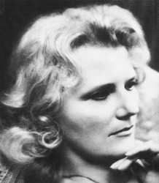
V.C.安德鲁斯（V.C. Andrews）是世界上最受欢迎的作家之一，她的《阁楼上的女孩》（Flowers in the Attic）自出版以来，一直是非常畅销的作品，它是著名的“多伦甘格尔家族”系列（Dollanganger family series）的第一部，这个系列还包括《风中的花瓣》（Petals on the Wind）、《如果有刺的话》（If There Be Thorns）、《昨天的种子》（Seeds of Yesterday）和《阴影花园》（Garden of Shadows）。家庭传奇的后续作品还包括《克里斯托弗的日记：福克斯沃斯的秘密》（Christopher’s Diary: Secrets of Foxworth）、《克里斯托弗的日记：多兰甘格尔的回声》（Christopher’s Diary: Echoes of Dollanganger）和《秘密兄弟》（ Secret Brother），还有《阁楼之下》（Beneath the Attic）、《阁楼之外》（Out of the Attic），以及四十周年纪念之作《福克斯沃斯的阴影》（Shadows of Foxworth）。

V.C.安德鲁斯创作的小说超过八十部，被翻译为25种语言，在全球的总销量超过1.07亿册。Pocket出版社正在重新出版发行改编为电影的《雾中明珠》（PEARL IN THE MIST）、《红宝石》（RUBY）、《风中的花瓣》（PETALS ON THE WIND）、《所有的闪光》（ALL THAT GLITTERS），这些都是“兰德里家族”系列中的作品。

兰德里家族传奇系列
Landry Family Saga

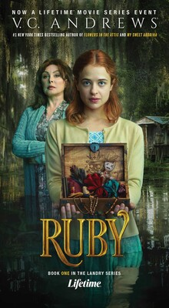
中文书名：《鲁比》
英文书名：RUBY (Landry Family Saga book 1)
作 者：V.C. Andrews
出 版 社：Pocket
代理公司：ANA/Jessica
页 数：448页
出版时间：2020年7月
代理地区：中国大陆、台湾
审读资料：电子稿
类 型：惊悚悬疑

内容简介：

V.C.安德鲁斯（V.C. Andrews）是有史以来最受欢迎的作家之一，她的作品包括《阁楼里的花》（Flowers in the Attic）和《我可爱的奥德利娜》（My Sweet Audrina），她创作过一系列心理悬疑的家庭传奇故事——“兰德里家族”系列（Landry Family series）就是其中之一。系列的第一部即将被改编为电影！在这部代入感十分强烈的小说里，一个天真的小女孩在新奥尔良的富豪阶级中迷失了。

鲁比·兰德里（Ruby Landry）唯一认识的家人们就是她亲爱的监护人、卡琼精神力量治疗师格兰德米尔·凯瑟琳（Grandmere Catherine）和她酗酒的祖父杰克（Jack）。鲁比的生活充满了希望和许诺，她感谢她所拥有的一切，特别是当她结识了英俊的保罗·泰特（Paul Tate），并且这种吸引力逐渐发展成一段美妙的爱情时。

但是，保罗富有的父母，禁止他与来自河口的“卑微”兰德里女孩交往。她深爱的祖母又在此时去世，鲁比只好将的痛苦融入她想成为一名伟大画家的梦想之中。她在偶然之间发现了一张她父亲的褪色照片，但这张照片却揭露了一个骇人听闻的勒索计划。为了亲自寻找答案，鲁比在新奥尔良找到了父亲的豪宅。在这个充满了谎言、折磨和疯狂的世界里，鲁比紧紧抓住她对保罗的记忆，因为她明白，只有真爱才能拯救她。

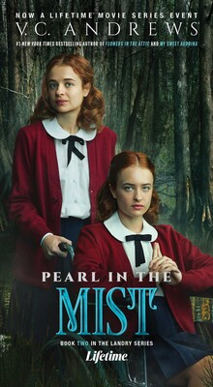
中文书名：《雾中明珠》
英文书名：PEARL IN THE MIST (Landry Family Saga book 2)
作 者：V.C. Andrews
出 版 社：Pocket
代理公司：ANA/Jessica
页 数：384页
出版时间：2020年7月
代理地区：中国大陆、台湾
审读资料：电子稿
类 型：惊悚悬疑

内容简介：

这是“兰德里家族”系列（Landry Family series）的第二部小说。在这部令人难以忘怀的黑暗小说中，命运把鲁比从路易斯安那州海湾的简朴生活中带走，但是她得到的财富，并没有给她带来幸福，反而带来了许多背叛。

即使已经离开河口原本的家，在这座位于新奥尔良的豪宅里生活了一整年，鲁比依然对这里的华丽感到惊奇。她为素未谋面的父亲的爱而欢欣鼓舞，尽管真正的幸福依然像迷雾一样令人难以捉摸；她的继母嘲笑她在穷乡僻壤的教养；她的孪生姐姐吉赛尔（Gisselle）虽然应该为她有一个妹妹感到高兴，却对鲁比的到来只感到苦涩。

鲁比的父亲为女儿选择了一所田园牧歌式的寄宿学校就读高三，这一决定也许会令吉赛尔的生活有一个新的开始。但是鲁比这种人，在格林伍德学校是不受欢迎的，而严厉的女校长和她的继母的密谋，则让她的生活变得更加悲惨。

更糟糕的是，鲁比的孪生姐姐似乎要打破学校的每一条校规，而鲁比则要忍受她所做的一切带来的羞辱性的惩罚。因此，当一场可怕的悲剧，让鲁比独自一人留在这个从未真正需要过她的世界时，她产生了逃跑的念头，并制定了一个大胆的计划，她所拥有的精神力量会帮助她执行这项计划。河口的残酷自然气候，和即将席卷她的家庭的风暴相比，简直微不足道。

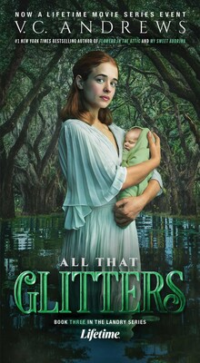
中文书名：《所有的闪光》
英文书名：ALL THAT GLITTERS (Landry Family Saga book 3)
作 者：V.C. Andrews
出 版 社：Pocket
代理公司：ANA/Jessica
页 数：352页
出版时间：2020年7月
代理地区：中国大陆、台湾
审读资料：电子稿
类 型：惊悚悬疑

内容简介：

这是“兰德里家族”系列（Landry Family series）的第三部小说。在这部大气而惊险的小说中，鲁比从华丽的杜马斯宅邸驱车返回她深爱的河口，挣扎着开始新的人生。

鲁比再次住回简陋的棚屋，决心为她真爱的女儿珍珠（Pearl）建造一座安全而幸福的家。她的初恋情人保罗·泰特（Paul Tate）现在已经成为一个富有的人，伴随在鲁比左右。鲁比被他匆匆带到他的豪宅，她仿佛可以忘却他们只能进行秘密的婚礼，并保持夫妻名分的令人震惊的原因。

但是，即便是茂密的柏木林围墙也挡不住保罗母亲那冰冷的目光。当鲁比恶毒的孪生姐姐吉赛尔带着她女儿的秘密父亲的消息来嘲弄她的时候，鲁比出于爱所做的扭曲的事情，甚至让她自己感到吃惊。为了拯救她的家人和自己的心，她必须和自己最大的敌人联手，做出一般人难以想象的事情。

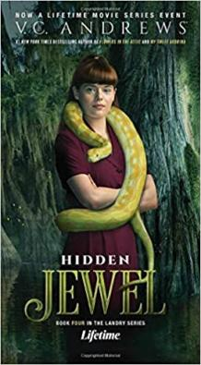
中文书名：《藏匿的珍宝》
英文书名：HIDDEN JEWEL (Landry Family Saga book 4)
作 者：V.C. Andrews
出 版 社：Pocket
代理公司：ANA/Jessica
页 数：336页
出版时间：2021年3月
代理地区：中国大陆、台湾
审读资料：电子稿
类 型：小说

内容简介：

珍珠（Pearl）在新奥尔良一座充满善意和笑声的豪宅中长大，她梦想成为一名医生。所有的家人都为她献上祝福，她的高中毕业舞会几乎和新奥尔良马尔迪·格拉斯狂欢节一样欢乐盛大。但是，路易斯安纳州闷热的天气，似乎加剧了她所在家族的罪恶传统，当一场残酷的事故降临在珍珠的一个孪生兄弟身上时，她饱受折磨的母亲逃回了她的卡津人故土。

珍珠依然相信自己的母亲，但当她的另一个哥哥病危，她的父亲退缩回自己浸泡在波旁威士忌酒中的世界时，她终于忍不住流下了泪水。当她成功的梦想也随着飓风一起被卷走，珍珠动身前往沼泽地，寻找她的母亲和她所传承的东西中令人震惊的真相。

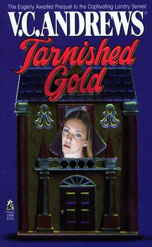
中文书名：《黯淡的黄金》
英文书名：TARNISHED GOLD (Landry Family Saga book 5)
作 者：V.C. Andrews
出 版 社：Pocket
代理公司：ANA/Jessica
页 数：352页
出版时间：1996年3月
代理地区：中国大陆、台湾
审读资料：电子稿
类 型：小说

内容简介：

在迷人的兰德里家族传奇系列的这部引人入胜的前传里，作者把读者带到路易斯安纳州闷热的海湾，寻找兰德里家族扭曲的开端。

加布里埃尔在路易斯安纳州长大，尽管她母亲和她纵容、酗酒的父亲之间的裂痕越拉越大，她的青少年时代总体还是生活幸福的。然而，一个富有的罐头厂老板奥克塔维斯·泰特（Octavious Tate）毁掉了她的纯真，她想成为一个艺术家的美好梦想也随之破灭了。

怀有身孕的加布里埃尔不顾一切想要让母亲免受丑闻的影响，于是她同意了一个骇人听闻的计划——他们付给加布里埃尔的父亲一大笔钱，孩子出生后，让奥克塔维斯的妻子格拉迪斯（Gladys）声称这是她的孩子。加布里埃尔被藏在泰特大宅的一间废弃的小娱乐室里，痛苦异常。来探访她的人只有她的母亲，她是一个卡津族治疗师，她用治疗怀孕的格拉迪斯·泰特为借口看望自己的女儿。于是，加布里埃尔的孩子被永远地带走了，没有人能为这样一个痛苦的时刻做好准备。

回到沼泽地的家中，加布里埃尔神志恍惚，只有在偶尔一瞥她的亲生儿子时才会光彩照人。随着她父亲作为沼泽地的向导的名声越来越大，有人聘请他，想要在沼泽地举办一场狩猎舞会，这把英俊、温柔的克里奥尔人百万富翁皮埃尔·杜马斯（Pierre Dumas）带到了河口。加布里埃尔的脑海中有声音警告她，新的快乐很可能给她带来比她现在所承受的还要更深重的痛苦，但她无视了这个声音，一头扎进了新的恋情中。

多伦甘格尔家族系列
Dollanganger Family Series

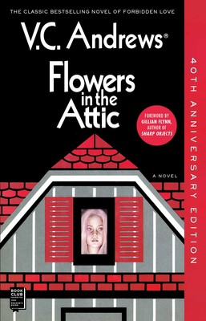
中文书名：《阁楼里的花》
英文书名：FLOWERS IN THE ATTIC: 40th Anniversary Edition (book 1)
作 者：V.C. Andrews
出 版 社：Gallery
代理公司：ANA/Jessica
页 数：416页
出版时间：2019年11月
代理地区：中国大陆、台湾
审读资料：电子稿
类 型：小说

内容简介：

为庆祝哥特小说经典之作《阁楼里的花》（Flowers in the Attic）问世四十周年——这是一部令人难以忘怀的禁忌之恋的故事，为V.C.安德鲁斯赢得了狂热的粉丝，并成为国际著名的邪典小说——出版社出版了这个纪念版本。

在楼梯的最上方，有四个隐藏的秘密——金发、无辜、为生存而战……

他们是一个完美、漂亮的家庭，直到一场令人心碎的悲剧粉碎了他们的幸福。现在，为了保障他们未来的遗产，孩子们必须藏起来，躲在人们看不见的地方，就好像他们根本不存在一样。他们被关在祖母迷宫般的宅邸的阁楼上，与世隔绝，孤立无援。随着他们漠不关心的祖母逐渐减少了探视，四个孩子之间的距离越来越近，为了在这个狭窄的世界和残酷的祖母的管控下生活，他们相互依赖。《阁楼里的花》是令人不忍释卷的史诗般的多伦甘格尔家族传奇的第一部，讲述了一个充满悬念和惊险的围绕着家庭、贪婪、谋杀和禁忌之恋的故事。

“多伦甘格尔家族系列”包括《阁楼里的花》（Flowers in the Attic）、《风中的花瓣》（Petals in the Wind,）、《如果有刺的话》（If There Be Thorns）、《昨天的种子》（Seeds of Yesterday）、《阴影花园》（Garden of Shadows）、《阁楼之下》（Beneath the Attic）、和《阁楼之外》（Out of the Attic）。

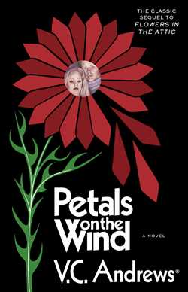
中文书名：《风中的花瓣》
英文书名：PETALS ON THE WIND (book 2)
作 者：V.C. Andrews
出 版 社：Simon & Schuster/Gallery
代理公司：ANA/Jessica
页 数：448页
出版时间：2020年7月
代理地区：中国大陆、台湾
审读资料：电子稿
类 型：惊悚悬疑

内容简介：

《风中的花瓣》（Petals on the Wind）是引人入胜、令人难以忘怀的“多伦甘格尔家族”系列（Dollanganger family series）中的一部小说，这部《纽约时报》畅销书也是著名的《阁楼上的女孩》（Flowers in the Attic）的续作。

禁忌之爱完全盛开。三年来，他们一直被藏在福克斯沃斯庄园（Foxworth Hall）的屋檐下，他们的存在完全被一个图谋继承家产的母亲所否认。三年来，他们的命运掌握在他们正直无情的祖母手中。他们必须保持坚强……但是在他们绝望的世界里，凯西（Cathy）和她的兄弟克里斯托弗（Christopher）却陷入一种强烈的相互痴迷。现在，他们和他们体弱多病的妹妹嘉丽（Carrie）一起摆脱了束缚，凑够了三张公共汽车票和一次开始新生活的机会。阁楼的恐怖已经成为过去时……但他们将永远承载这一段黑暗秘密的遗产。

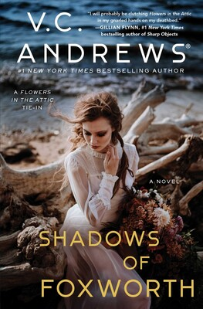
中文书名：《福克斯沃思的阴影》
英文书名：SHADOWS OF FOXWORTH (book 11)
作 者：V.C. Andrews
出 版 社：Gallery
代理公司：ANA/Jessica
页 数：320页
出版时间：2020年6月
代理地区：中国大陆、台湾
审读资料：电子稿
类 型：小说

内容简介：

自从四十多年前《阁楼里的花》出版以来，被禁忌的激情便一直是多伦甘格尔家族的标志。在一个相关联的崭新三部曲的最后一本书中，读者会随着科琳·福克斯沃思的孩子们逐渐了解家庭不过是命运的另一个更残酷的名字，见证多伦甘格尔家族诅咒的诞生，

作为一个年轻的法国女孩，玛丽娜·亨特（Marlena Hunter）的生活宛如童话故事。她的父亲是一个卓具天赋的艺术家，她的母亲对她宠爱有加，她还有一个和她感情好得不能再好的哥哥。她爱她的家人，她只是不知道她的家人真实面目究竟如何。

当一场车祸夺取他们双亲的生命时，玛丽娜和伊冯（Yvon）不仅失去了祖国，还失去了身份。他们被送到弗吉尼亚州里士满市，来到两人从未见过面的姑姑家，姑姑告诉他们，他们的真实姓氏是道森（Dawson），他们的父亲在多年前逃离了这个家庭，现在，这家人要求他们偿还债务。

玛丽娜被困在一座秘密和房间一样多的宏伟宅邸里，她渴望逃离。但在美国，你要么交朋友，要么赚钱，伊冯突然对后者更感兴趣。他可以自由出入家门，而玛丽娜却被留下，躲避好色的家庭教师们和女主人的秘书。要么精通游戏从而逃脱，要么沦为上钩的猎物，玛丽娜需要尽快学习，因为马尔科姆·福克斯沃思（Malcolm Foxworth）已经把目光锁定在了她的身上。没有哪个家族姓氏能够保护她不受多伦甘格尔家族扭曲树根的伤害。

雨伞系列
The Umbrella series


中文书名：《撑伞的妇人》
英文书名：THE UMBRELLA LADY (The Umbrella series book 1)
作 者：V.C. Andrews
出 版 社：Gallery
代理公司：ANA/Jessica
页 数：368页
出版时间：2021年2月
代理地区：中国大陆
审读资料：电子稿
类 型：惊悚悬疑

内容简介：

2019年是《阁楼上的花》的40周年纪念日，五部克莱奥·弗吉尼亚·安德鲁斯的电影即将上映，2020年还有更多的电影即将上映。这部黑色的新小说是克莱奥·弗吉尼亚·安德鲁斯的作品，背景设定在现代世界的一些可怕的童话故事中。

被留在某个陌生村庄的火车站台上，八岁的萨夫龙·费思·安德斯（Saffron Faith Anders）相信父亲说的很快回来。她满怀希望仍耐心等待，但随着时间过去，车站快到关闭时间了。她像抓住救生筏一样紧攥着手提箱。这时，一个奇怪的妇女撑着伞，走近她并询问她的情况，并邀请女孩去她家等待父亲回来，女孩虽然没有立刻相信这个“做好事的人”，但最后还是同意了去她家一起等她父亲。

萨夫龙说本应该就只待几分钟，最多就只待几个小时。但像汉赛尔（Hansel）和格雷泰尔（Gretel）遇到的事情一样，她被关在一个小房子里了。萨夫龙在撑伞的妇人手中经历了数年的改造。前一分钟妇人还像老奶奶一样，下一分钟她就成了一个严苛的女教师，妇人将她的头发剪到根部，烧掉行李箱里的衣服，假装她卧室墙壁的年轻女孩照片只是框架的一部分。萨夫龙的父亲寄来一封神秘的信，信上说他已经建立了一个新的家庭，很快就派人来接她，希望安抚她的心。尽管如此，就像克莱奥·弗吉尼亚·安德鲁斯笔下世界的其他年轻主人公的命运一样，萨夫龙将会逐渐明白，那些声称最关心你的人往往是最伤害你的人…

卖点：

经典的安德鲁斯风格：一个处于危险中的年轻女孩，一个她不能离开的房子，一个扭曲的老妇人握着通往自由的钥匙。这本哥特式小说处处彰显着读者们最喜欢的安德鲁斯作品风格。

新系列的开始：《撑伞的妇人》是两部小说的第一部。第二部是《走出雨》，这是我们与安德鲁斯续签合同后的第一部小说。

《阁楼上的花》四十周年纪念：在2019年（V.C. Andrews年），这部剧出版了9本书、拍了5部电影，之后，该剧的宣传力度和影迷的热情为其带来了巨大的创作动力。《阁楼上的花》 (2019年11月) 40周年纪念版将注意力重新集中在该系列上，而《阁楼下》 (2019年8月)、《阁楼外》 (2020年2月)和《Foxworth的影子》(2020年6月)这三部新作品充分勾起了读者阅读兴趣。

安德鲁斯的电影为这个系列增添了活力：2014年1月，《阁楼上的花》成为一部破纪录的电视电影，吸引了600多万观众。续集《风中的花瓣》甚至在《花儿》播出前就亮了，而第三部(《如果有刺》)和第四部(《昨天的种子》)则在2015年夏季上映。每部电影都大大增加了该系列影片的销量。《我甜蜜的Audrina》于2016年1月在Lifetime电视台播出。2019年夏天，Lifetime作为一项重要的电视活动，在5周的时间里发布了基于Casteel家庭系列的5部电影（《天堂》、《黑暗天使》、《堕落的心》、《天堂之门》、《梦幻网》）。2020年，Lifetime计划在今年晚些时候以Landy系列重复Casteel家族系列的成功，播出《红宝石》、《雾中的珍珠》、《所有闪光的》、《隐藏的珠宝和失去光泽的黄金》。

脸书的活跃度：作者致力于宣传V.C.的书，并在V.C.安德鲁斯的Facebook官方主页上与粉丝互动（拥有14.4万名粉丝）。

作者的记录：在全球超过25个国家售出了超过1.07亿本V.C.安德鲁斯的书。安德鲁斯(V.C. Andrews)是过去25年里最稳定的畅销书作者之一。

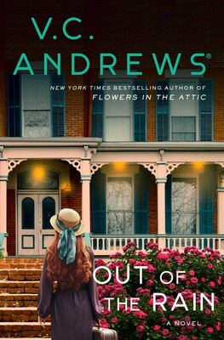
中文书名：《雨渐停歇》
英文书名：OUT OF THE RAIN (The Umbrella series book 2)
作 者：V.C. Andrews
出 版 社：Gallery
代理公司：ANA/Jessica
页 数：368页
出版时间：2021年10月
代理地区：中国大陆、台湾
审读资料：电子稿
类 型：惊悚悬疑

内容简介：

V.C.安德鲁斯（V.C Andrews）的许多旧书在国际市场上要么已经授权到期，要么就是尚未出版过。

她的《阁楼上的女孩》（Flowers in the Attic）的四十周年纪念活动刚刚结束，2021年，“兰德里家族”系列（The Landry Series）也即将被改编成影视作品，现在，正是发现——或者说重新发现V.C.安德鲁斯作品的大好时机。这部黑暗、现代的童话故事是作者的强势回归，它描绘了一个处于危险中的女孩，一个不像家庭的家庭，和一个充满秘密的房子。

13岁的萨夫兰·费思·安德斯（Saffron Faith Anders）离开了安布雷拉夫人的家，开始寻找多年前将她抛弃的父亲。当她发现他就在附近的一个小镇里生活时，她震惊地发现，他不仅再婚了，而且他在萨夫兰的亲身母亲过世之前，就已经与他的新妻子扯上了关系。这部小说依旧是V.C.安德鲁斯一直以来的风格，有着扭曲变异的家庭关系——在萨夫兰还没反应过来之时，她的父亲就让她假扮成他的侄女，这样，他就可以继续维持他与新妻子的家庭骗局。萨夫兰希望有一天她和她的父亲的生活能恢复正常，但随着压力不断增加，她可能会发现，独自一人生活在这个世界上有时比拥有一个带给你称重负担的家庭要好得多。

重要卖点：

哥特式童话故事：“安布雷拉夫人系列”（ The Umbrella Lady series）是V.C.安德鲁斯对经典童话的现代改编，故事的背景就设定在2020年。

崭新系列的续作：这部小说是《安布雷拉夫人》（THE UMBRELLA LADY）的续集，是上下册故事的第二本。这个系列很适合新读者，就算以前没有读过V.C.安德鲁斯作品的读者，也会很容易地在这个故事中找到V.C.安德鲁斯讲故事的力量。

紧接《阁楼上的女孩》（Flowers in the Attic）四十周年纪念活动之后，继续保持火热势头：本书接续了2019年——V.C.安德鲁斯之年——9本小说和5部电影的势头，出版社的大型宣传以及书迷们的巨大投入为这一系列带来了持续的助力。40周年纪念版的《阁楼上的女孩》（2019年11月出版）重新将读者们的注意力集中在这个系列以及新系列中的三部作品上，它们分别是《阁楼之下》（Beneath the Attic）（2019年8月出版）、《阁楼之外》（Out of the Attic）（2020年2月出版）和《福克斯沃斯的阴影》（Shadows of Foxworth）（2020年6月出版），它们吸引住V.C.安德鲁斯的读者，并且使他们渴望读到更多。2021年，Lifetime将播出由“兰德里家族”系列（The Landry Series）的小说——《红宝石》（Ruby,）、《雾中明珠》（Pearl in the Mist）、《所有的闪光》（All That Glitters）、《隐藏的珠宝》（Hidden Jewel）和《失去光泽的黄金》（Tarnished Gold）——改编的电视电影。

活跃的社交媒体：作者致力于在社交媒体上推广自己的小说，并在V.C.安德鲁斯的官方脸书页面上与粉丝进行互动，该页面拥有超过14万的关注者。

杰出的履历：V.C.安德鲁斯的书在全球25个国家售出超过1.07亿本。V.C.安德鲁斯是过去25年间全球最畅销的作者之一。

卡斯蒂尔家族系列
Casteel Family series

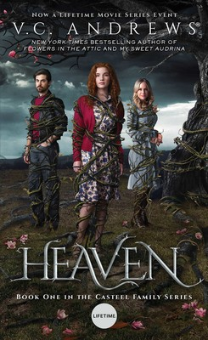
中文书名：《希文》
英文书名：HEAVEN (Casteel Family series book 1)
作 者：V.C. Andrews
出 版 社：Pocket
代理公司：ANA/Jessica
页 数：448页
出版时间：2019年6月
代理地区：中国大陆、台湾
审读资料：电子稿
类 型：惊悚悬疑

内容简介：

畅销书《阁楼里的花》（Flowers in the Attic）和《我亲爱的奥德利娜》（My Sweet Audrina）（已被改编为电影）的作者这次为读者带来了“卡斯蒂尔家族系列”（Castell Family series）的第一部小说《希文》（HEAVEN）——这部小说一定会吸引爱玛·多诺霍（Emma Donoghue）的《房间》（Room）和凯·霍珀（Kay Hooper）的《阿曼达》（Amanda）的书迷们。

在生活在山上的所有村里人来说，卡斯蒂尔家族的孩子们是最低贱的。

即便是买下他们的这家人也是这样认为的。

希文·里·卡斯蒂尔（Heaven Leigh Casteel）也许是这个穷乡僻壤里最漂亮、最聪明的女孩，但她残忍的父亲和疲惫的继母却像驱使骡子一样折磨着她。为了她的弟弟汤姆（Tom）和其他年幼的孩子们，希文把一切都寄托在自己的希望上：总有一天，她会向世界证明，他们是值得被爱和尊重的。

但当孩子们的继母再也受不了，抛弃了这个家庭，希文的父亲想出了一个将永远改变她年轻的生活的计划。她被卖给了一对陌生夫妇，而这只是开始；剥去文明的薄薄外衣，她开始了解她周围世界的成人秘密，这意味着希文也必须抛弃某个人——抛弃那个曾经是个孩童的自己，成为她母亲从未有机会成为的女人。

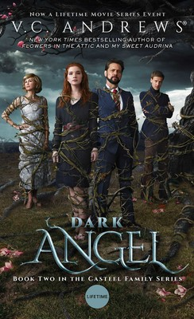
中文书名：《黑暗天使》
英文书名：DARK ANGEL (Casteel Family series book 2)
作 者：V.C. Andrews
出 版 社：Pocket
代理公司：ANA/Jessica
页 数：448页
出版时间：2019年6月
代理地区：中国大陆、台湾
审读资料：电子稿
类 型：惊悚悬疑

内容简介：

在《黑暗天使》（DARK ANGEL）一书中，一位年轻的女性与她的过去和未来不断斗争，她面临着来自过去和现在的威胁。她能承受一些并成长吗？本书来自《纽约时报》畅销书作家、文学现象级作者V.C.安德鲁斯（她的作品有《阁楼里的花》和《我亲爱的奥德利娜》）。

在她祖母位于波士顿的精致、迷宫般的大宅里，希文·里·卡斯蒂尔梦想着充满新朋友、最好的学校和漂亮的衣服，以及最重要的——爱——的美好新生活。她下定决心，要让卡斯蒂尔这个姓氏变得体面，要找回失散已久的兄弟姐妹，让自己的家人再次团聚。

但是，即便是在富人的世界里，奇怪的预言和最好被遗忘的秘密也总会出现。当希文急切寻求爱的时候，她开始慢慢地陷入到一个由邪恶编制而成额网中，这里充满了残酷和欺骗和隐藏的激情。

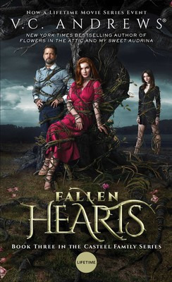
中文书名：《堕落之心》
英文书名：FALLEN HEARTS (Casteel Family series book 3)
作 者：V.C. Andrews
出 版 社：Pocket
代理公司：ANA/Jessica
页 数：416页
出版时间：2019年6月
代理地区：中国大陆、台湾
审读资料：电子稿
类 型：惊悚悬疑

内容简介：

《堕落之心》（FALLEN HEARTS）现在已经有了电影改编版，讲述了卡斯蒂尔家族传奇的故事，本书是这个系列的第三部小说。骄傲且美丽的希文回到了山上的家中，终于拜托了家族的耻辱。

作为洛根（Logan）的新娘，希文现在享受着她寻找了许久的真爱。她还摆脱了父亲的束缚，重新生活在她的边远小镇，成为一个受人尊敬的老师和备受珍爱的妻子。

但是，在前往波士顿法兴格尔庄园，举行婚礼和一场奢华、优雅的派对之后，希文和洛根被说服，留了下来……他们被托尼·塔特顿（Tony Tatterton）的诡计所吸引，开始生活在塔特顿充满财富和特权的生活之中。接着，来自希文过去生活的幽灵再次出现在她的生活中，搅动着她脆弱的幸福……用丑闻、嫉妒、邪恶的激情和危险的梦想，威胁她珍视的爱情。

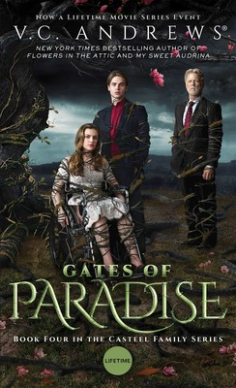
中文书名：《天堂之门》
英文书名：GATES OF HEAVEN (Casteel Family series book 4)
作 者：V.C. Andrews
出 版 社：Pocket
代理公司：ANA/Jessica
页 数：448页
出版时间：2019年7月
代理地区：中国大陆、台湾
审读资料：电子稿
类 型：惊悚悬疑

内容简介：

《天堂之门》（GATES OF PARADISE）现在被改编为电影，她是《纽约时报》畅销书、文学现象级作者V.C.安德鲁斯（她的作品有《阁楼里的花》和《我亲爱的奥德利娜》）创作的“卡斯蒂尔家族系列”（Castell Family series）的第四部小说，本书继续讲述了卡斯蒂尔家族传奇的故事。在这本小说里，一场悲剧降临在一个年轻女子的身上，她孤立无援，只能紧紧抓住自己最脆弱的梦想。希文的女儿能不能找到让自己生存下来的内在力量呢？

希文和洛根在一场车祸中丧生了，他们的女儿安妮·卡斯蒂尔·斯通沃尔（Annie Casteel Stonewall）成为了孤儿和残废。在占有欲极强的托尼·塔特顿的指引下，安妮来到法兴格尔庄园生活，在这里，她十分怀念自己的家人，尤其是她同父异母的哥哥卢克（Luke），他是她童年时代的朋友，她幻想中的王子，她最爱的知己……没有卢克爱的温暖光芒，安妮迷失在绝望的阴影之中。

当安妮偶然发现，特洛伊（Troy）的小屋就隐藏在法兴格尔的树林里时，她过去生活里的神秘又加深了。在她渴望再次见到卢克的同时，她的梦想和希望也被邪恶的卡斯蒂尔的诅咒所笼罩……诡诈、强大，并且邪恶万分。

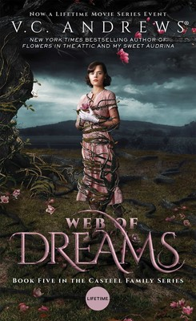
中文书名：《梦之网》
英文书名：WEB OF DREAMS (Casteel Family series book 5)
作 者：V.C. Andrews
出 版 社：Pocket
代理公司：ANA/Jessica
页 数：448页
出版时间：2019年7月
代理地区：中国大陆、台湾
审读资料：电子稿
类 型：惊悚悬疑

内容简介：

里（Leigh）无处可去，没有人帮助她，她会逃到她不应该去找的人的怀里吗？不要错过《纽约时报》畅销书作者、文学现象级作者V.C.安德鲁斯创作的“卡斯蒂尔家族系列”（Castell Family series）的第五部小说，这部小说现在已被改编为电影。

里·范沃林（Leigh VanVoreen）不得不从位于波士顿的法兴格尔庄园逃走。她内心隐藏的肮脏秘密似乎永远笼罩着她的生活。她的母亲吉莉安（Jillian）不相信她，她的继父托尼·塔特顿（Tony Tatterton）残酷地背叛了她。

但是卢克·卡斯特尔（Luke Casteel）纯粹的献身精神给了她希望和尊重。只有卢克知道她心里最深的秘密……只有卢克会爱和保护她。她勇敢地忍受着威利斯山上居民的猜疑，因为她试图抓住她长久以来没有得到的幸福。里全心全意地祈祷，希望她那明亮的梦想最终会把她从悲剧中拯救出来…

萨瑟兰系列
Sutherland Series

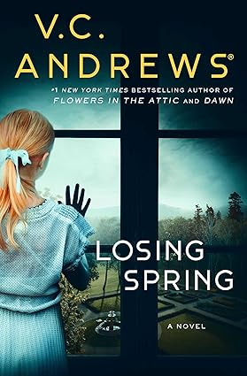
中文书名：《失去春天》
英文书名：LOSING SPRING (Sutherland Series, Book 1)
作 者：V.C. Andrews
出 版 社：Simon & Schuster/Gallery
代理公司：ANA/Jessica
页 数：288页
出版时间：2023年10月
代理地区：中国大陆、台湾
审读资料：电子稿
类 型：大众文学

内容简介：

故事围绕着一笔家庭财富、一段禁忌恋情和一个处于危险中的女儿展开。

卡罗琳·布雷迪（Caroline Brady）的父亲摩根·布雷迪（Morgan Brady）是美国运输安全管理局一名非常保守的特工，也是退休军人。她的母亲琳西·布雷迪（Linsey Brady）是萨瑟兰房地产家族的后代。他们在纽约州科洛尼郊区的生活被条理安排，同时受到严格监管，几乎没有偏离规范的余地。

琳西、摩根和卡罗琳在参加邻居格里森先生的追悼仪式时，遇到了格里森先生的女儿娜塔莉·格里森（Natalie “Nattie” Gleeson），她在美国驻法国大使工作。琳西和娜蒂很快建立了友谊。她们年龄相仿，生活经历却截然不同——琳西是尽职的母亲和家庭主妇，娜蒂则是过着独立自由生活的国际外交官。她们的友谊很快就演变成了一段恋情，琳西的婚姻因之破裂，并被剥夺了对萨瑟兰家族财富的继承权。突如其来的死亡、家庭隔阂和被禁止的继承权成为了卡罗琳需要面对的最新现实，她挣扎着应对失去母亲、萨瑟兰家族惊人的财富（他们很快把她锁在了其世界之外）以及父母离婚后与父亲失去联系。


中文书名：《追逐无尽的夏天》
英文书名：CHASING ENDLESS SUMMER (Sutherland Series, Book 2)
作 者：V.C. Andrews
出 版 社：Simon & Schuster/Gallery
代理公司：ANA/Jessica
页 数：288页
出版时间：2024年2月
代理地区：中国大陆、台湾
审读资料：电子稿
类 型：大众文学

内容简介：

在母亲不幸去世和在残酷的祖父的指责下长期与世隔绝之后，年轻的卡罗琳·布拉迪有机会在夏威夷开始新的生活。但是，她能真正抛弃自己的过去吗？

卡罗琳·布拉迪适应了与世隔绝、令人不安的苏瑟兰大宅的隐居生活。她的表弟西蒙是一只披着羊皮的狼，但他依然是她唯一信任的人。当卡罗琳疏远的父亲摩根终于愿意让她带着自己再婚的妻子和孩子去夏威夷看他时，卡罗琳终于有了生活可能恢复了正常的感觉。卡罗琳渴望得到父亲的爱，她想不惜一切代价留在这个新家。但她那麻烦的继妹却有其他计划，卡罗琳不知道该相信谁，该逃避谁。她的继兄妹会不会成为她黑暗生活中的一盏明灯，还是他们的存在会挡住了她最黑暗日子里的最后一丝阳光？

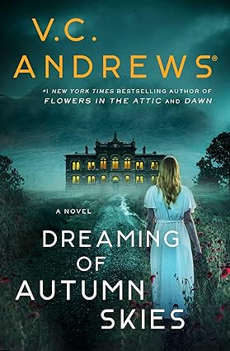
中文书名：《秋空幻梦》
英文书名：DREAMING OF AUTUMN SKIES (Sutherland Series, Book 3)
作 者：V.C. Andrews
出 版 社：S&S/Gallery
代理公司：ANA/Jessica
出版时间：2024年10月
代理地区：中国大陆、台湾
页 数：288页
审读资料：电子稿
类 型：大众文学

内容简介：

经历了母亲的不幸去世和父亲的冷漠拒绝之后，年轻的卡罗琳·布赖尔（Caroline Bryer）回到了她控制欲极强的祖父的家里。但这一次，她可能只是在他自己的游戏中打败了他。

卡罗琳在她年轻的生命中经历了无法估量的损失、孤立和残酷。随着母亲去世，父亲再婚，卡罗琳发现自己再次受到她祖父的控制。卡罗琳决心不让承受过的痛苦白费，她开始了一场夺回自己权力的运动，并赢得了家里最有权势的人的支持。她发现自己和叔叔在争夺祖父的青睐时陷入了激烈的竞争，为了过上她梦寐以求的生活和独立，她将不惜一切代价。

单本作品

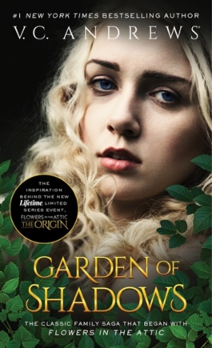
中文书名：《花园魅影》
英文书名：GARDEN OF SHADOWS
作 者：V.C. Andrews
出 版 社：S&S/Gallery
代理公司：ANA/Jessica
页 数：384页
出版时间：1990年11月
代理地区：中国大陆、台湾
审读资料：电子稿
类 型：惊悚悬疑
多伦甘格尔家族系列版权已授：瑞典、立陶宛、意大利、土耳其、法国
亚马逊畅销书排名：
#230 in Horror Fiction Classics
#409 in Contemporary Horror
#418 in Film & Television Tie-In

内容简介：

多伦甘格尔家族系列前传

奥利维亚一直梦想着阳光的爱情和幸福的生活……直到她踏进福克斯沃斯庄园的大门。

V.C.安德鲁斯在这部令人战栗的作品中，编织了一段隐秘禁忌的黑暗秘史，这段故事远远早于《阁楼上的女孩》（Flowers in the Attic）。早在恐怖在阁楼中滋生的年代，身形消瘦、带着老处女气质的奥利维亚（Olivia）以马尔科姆·福克斯沃斯（Malcolm Foxworth）新娘的身份来到弗吉尼亚。她以为终于能与高大英俊的丈夫共筑期盼已久的幸福生活。然而在这座弥漫着腐朽欲望、暗藏密室的阴森宅邸里，嫉妒与执念如污渍般蔓延……这股邪恶力量即将威胁她的孩子们——两个可爱的男孩，以及那个特别而美丽的女孩。因为在那个纯洁的孩子身上，隐藏着惊世骇俗的秘密……这个秘密将玷污福克斯沃斯家族引以为傲的姓氏，永远萦绕在他们的命运之中！

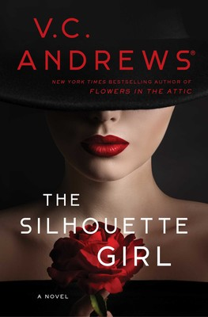
中文书名：《剪影女孩》
英文书名：THE SILHOUETTE GIRL
作 者：V.C. Andrews
出 版 社：Pocket
代理公司：ANA/Jessica
页 数：368页
出版时间：2019年1月
代理地区：中国大陆、台湾
审读资料：电子稿
类 型：小说

内容简介：

本书来自《纽约时报》（New York Times）畅销书作者、文学现象缔造者V.C.安德鲁斯（V.C. Andrews），她的作品有《阁楼里的花》（Flowers in the Attic）、《我亲爱的奥黛丽娜》（My Sweet Audrina），这是一部扣人心弦、充满悬念的心理惊悚小说，讲述了一个跟踪者下定决心要毁掉一个年轻女子的生活。

普鲁·邓宁（Pru Dunning）拥有她想要的一切：一个成功的男朋友、一份蒸蒸日上的护理事业，以及一个真正舒适的生活。接着，她开始收到奇怪的电话留言。

这个女人自称斯佳丽塔（Scarletta），她好像认识普鲁，不过普鲁自己从没听说过这个名字，她以前也从没听到过这个给她留下有害信息的迷人的声音。

是工作中嫉妒她的人为了报复她而这样做吗？还是她有一个自己忘记了的敌人？普鲁开始对电话留言展开调查，但是她必须多加小心，因为一旦有人发现了这些污秽、威胁的信息，这些绝不能被他人所知的细节，人们就不会再相信她只是一个无辜之人了。但是，当她被卷入一起谋杀案的调查时，她觉得这一切都好像斯佳丽塔有毒的声音从阴影中发出，彻彻底底地压制住普鲁完美生活中的所有美好。

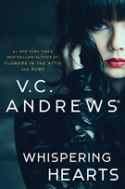
中文书名：《低语的心》
英文书名：WHISPERING HEARTS
作 者：V.C. Andrews
出 版 社：Gallery
代理公司：ANA/Jessica
页 数：320页
出版时间：2020年10月
代理地区：中国大陆
审读资料：电子稿
类 型：惊悚悬疑

内容简介：

英国的乡村很美，但对艾玛·科里（Emma Corey）来说，这里的风景远不能和纽约明亮的灯光媲美。她厌倦了只能在这里的酒吧和教堂里表演，决定要搬到美国去闯荡，这当然遭到了她保守父亲的强烈反对。

不甘心就这样放弃的爱玛坚持要去，离开年轻时生活的舒适环境独自生活是一场激动人心的冒险。在这座广阔的城市楼，她可以结交新朋友，拥有无限的机会，未来的一切似乎都充满了希望。然而，纽约自有其削弱新人决心的办法。她先是遭遇了抢劫，接着又只找到一份报酬很低的工作。她开始意识到，这样一个大城市里必然会吸引无数年轻、有才华的竞争者趋之若鹜。

就在艾玛以为自己不得不承认失败，返回英国的时候，有人把她介绍给了一对特殊的夫妇：妻子不能生育自己的孩子，而丈夫则打算付钱解决这个问题。

艾玛的父亲曾经对她说过：“钱就是生命。”但是当艾玛决定用一项兑换另一项，搬进这对夫妇在偏远的庄园里精心策划的诡计的时候，艾玛不知道自己拿了钱之后会过上一种怎样的生活。

卖点：

一个绝望的年轻女人和一对富有的夫妇达成的协议并不是表面上的样子。《纽约时报》畅销书作家、文学现象级作家V.C.安德鲁斯（V.C.Andrews）的新作是一个关于大城市梦想逐渐失控的哥特式故事。她此前的作品《阁楼里的花》（Flowers in the Attic）、《天堂》（Heaven）和《红宝石》（Ruby）即将被改编为电视电影。

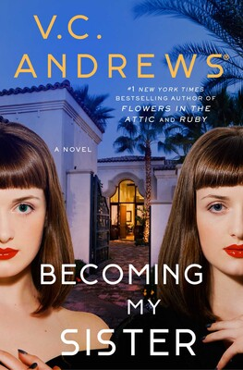
中文书名：《成为我的姐姐》
英文书名：BECOMING MY SISTER
作 者：V.C. Andrews
出 版 社：Gallery
代理公司：ANA/Jessica
页 数：304页
出版时间：2022年2月
代理地区：中国大陆、台湾
审读资料：电子稿
类 型：小说

内容简介：

《阁楼上的女孩》（Flowers in the Attic）的四十周年纪念活动和V.C.安德鲁斯近期出版的多部作品之后，作者又推出了这部黑暗的新作，它也拥有作者经典的邪恶设定和处于危险之中的姐妹。

和棕榈泉的其他人一样，吉希（Gish）也很崇拜她聪明、美丽、善良的姐姐格洛丽亚（Gloria）。所有的老师都把吉希和她令人不快的哥哥相提并论；就连这对姐妹的父母都格外喜爱格洛丽亚，他们甚至提议，格洛丽亚高中毕业，离家去上大学之后，就把吉希送到寄宿学校完成高中学业。除了格洛丽亚，没人愿意为吉希操心，她对吉希的爱，掩盖了她对自己表面上的完美的厌倦之情。

为了帮助吉希过上更好的生活，格洛丽亚教她如何与男孩子交谈，如何穿得性感，以及创造自己的生活。吉希学东西很快，不过，当她开始对男孩子产生兴趣的时候，她第一个注意到的人却是格洛丽亚的男朋友们。

对姐姐的爱情生活的模仿很可能成为一个问题，但是当格洛丽亚遇见了一个她们以前从未见过的神秘男孩时，一切都改变了。格洛丽亚迷恋上了这个英俊、神秘的男孩，她开始停止与吉希分享自己的生活，直到突然消失得无影无踪。警察没能找到她，她们的父亲聘请的私人侦探的调查也毫无结果。她们原本就想成为明星的母亲越来越沉浸在于明星们在家中聚会创造的白日梦气氛当中——几十年前，在20世纪30年代到60年代，棕榈泉还被是好莱坞的度假胜地。随着姐姐的失踪，吉希突然挣脱了所有的枷锁，开始了自己的生活……

感谢您的阅读！
请将反馈信息发至：版权负责人
Email：Rights@nurnberg.com.cn
安德鲁·纳伯格联合国际有限公司北京代表处
北京市海淀区中关村大街甲59号中国人民大学文化大厦1705室, 邮编：100872
电话：010-82504106, 传真：010-82504200
公司网址：http://www.nurnberg.com.cn
书目下载：http://www.nurnberg.com.cn/booklist_zh/list.aspx
书讯浏览：http://www.nurnberg.com.cn/book/book.aspx
视频推荐：http://www.nurnberg.com.cn/video/video.aspx
豆瓣小站：http://site.douban.com/110577/
新浪微博：安德鲁纳伯格公司的微博_微博 (weibo.com)
微信订阅号：ANABJ2002


